Консультация для родителей
«Роль русской народной игрушки в патриотическом воспитании дошкольников»
Воспитатель Середа А.А.

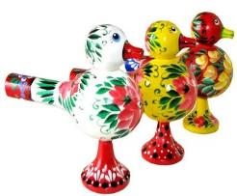
Проблема приобщения детей к миру взрослых является актуальной с тех пор, когда была осознана необходимость передачи опыта последующим поколениям. Известно, что во все времена родители учили своих детей всему тому, что умели сами, что могло бы пригодиться детям в жизни. В игре отношения детей между собой являются практикой их первых коллективных взаимодействий. А средствами социализации детей могут быть и предметы рукотворного мира, среди которых – игрушка.
В словаре Даля понятие «игрушка» толкуется как «вещь, сделанная для забавы, для игры или потехи, особенно детям». Настоящая народная игрушка - это не только предмет детской забавы, но и подлинное, своеобразное искусство, обладающее своей спецификой. Постичь её во всей полноте и глубине можно только при многократном соприкосновении с творениями народных мастеров. Это объясняется тем, что народная игрушка обладает качествами неизобразительного, а декоративно – прикладного искусства в большей степени условного, не копирующего действительность, а отражающего образы окружающего мира обобщенно, символично, аллегорично, с невероятно смелой фантазией.
Игрушки известны с самой глубокой древности. Нет ни одного народа, в культуре которого игрушка не занимала бы своего заметного места. На территории расселения восточных славян археологами обнаружены древние лодочки, волчки, птички, погремушки, дудочки, фигурки людей, свистульки, изображения животных и т.д. согласно легенде, сам Сергей Радонежский – наиболее чтимый русский святой – не только благословил игрушку, как разумную детскую забаву, но и собственноручно делал деревянные игрушки. Игрушки всегда сопровождали детство, но несомненно то, что в прежние времена они выполняли гораздо более значимые функции и использовались в культуре более разнообразнее.
Чудесные народные игрушки относятся не к сфере профессионального, а к особой сфере – сфере народного искусства. Из этого следует, что такая игрушка носит характер коллективного творчества, в котором традиция становится непременным условием его существования. Основные приемы обработки материала, устоявшийся круг образов, представления о прекрасном в окружающем мире отбираются и сохраняются веками, усилиями многих безымянных мастеров – игрушечников. Навыки и секреты художественного ремесла у мастеров народной игрушки передаются из поколения в поколение. Народная игрушка привлекает внимание своей простотой, но вместе с тем своим изяществом. В ней нет ничего лишнего. Характерно, что у крестьянских детей никогда не было много игрушек. Игрушки были крайне просты, а порою и невыразительны. Большинство из них были самодельные. Ребенок сам силой своего воображения и фантазии наполнял игрушку тем или иным духовным содержанием. Немного цветная условная роспись, подчеркнутость фактуры и цвета дерева, упрощенно - лаконичная пластика, и – удивительно! – рождается очень выразительный художественный образ. Не зря в народе говорили: «Не то дорого, что красно золото, а то, что доброго мастерства»
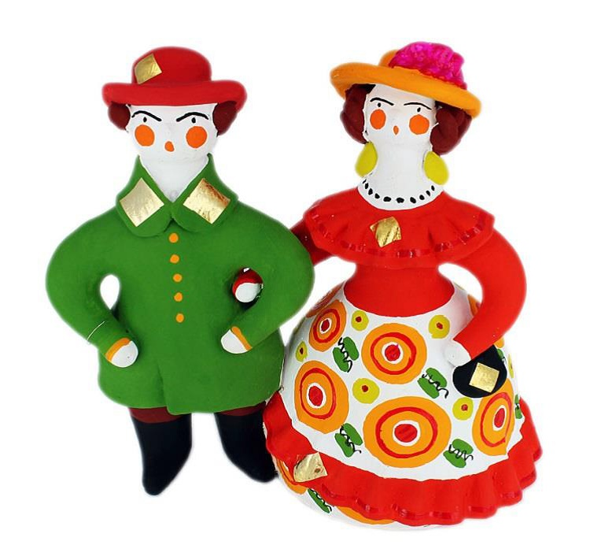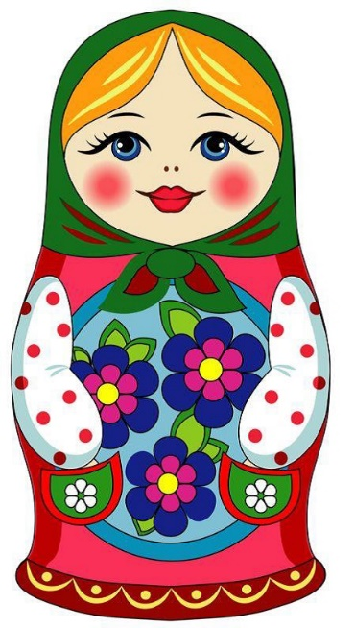
Народная игрушка не подвластна моде. Как любое произведение искусства, она часть культуры народа, носитель сакральных ценностей, родовой информации. Она служила своеобразным эталоном, отражая формировавшиеся веками представления о красоте и эстетическом совершенстве. Люди всегда заботились о красоте и занимательности игрушки. Поэтому мастера – игрушечники вкладывали в образ всю свою фантазию, выдумку и изобретательность. Вносили своим искусством в повседневную жизнь поэтичность и красоту. Игрушка – одна из древнейших форм творчества, на протяжении веков она изменялась вместе со всей народной культурой, впитывая в себя её национальные особенности и своеобразие. Поэтому народная игрушка – всегда рассказ об истории народа, его ценностях и идеалах.
Настоящая народная игрушка всегда добрая, красивая, приносящая радость, веселье, счастье. Именно поэтому, когда в наших руках оказывается народная игрушка, возникает особое, непередаваемое ощущение реальности присутствия в мире светлого, солнечного начала, высшей красоты и гармонии.
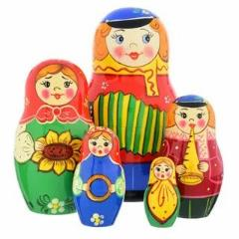
Русская народная игрушка – основной игровой атрибут игровой деятельности. Большинство современных игрушек развивают в ребенке не всегда доброе и радостное. Хотя изначально игрушка предназначена именно для этого – для радости и гармоничного развития ребенка. Одним из возможных путей разрешения противоречия, которое сложилось между теоретиками и практиками рынка игрушек, является изучение опыта игровой деятельности детей в народной педагогике. Необходимо восстановить связь времен, вернуть утраченные ценности. Чтобы донести до сознания дошкольников, что они являются носителями русской народной культуры, воспитать детей в национальных традициях, необходимо обратиться к истокам русской народной культуры и, в первую очередь, к народной игрушке. Ребенок проживает со своей куклой все события чужой и собственной жизни во всех социальных и нравственных проявлениях, доступных его пониманию.
Народная игрушка в наши дни стремительно превращается в сувенирную продукцию, не предназначенную для ребенка и не требующую педагогического сопровождения. Но именно народная игрушка всегда несла в себе потенциал социального наследия. К сожалению, современные родители недооценивают развивающую роль народной игрушки.
Дошкольное детство – время игры. И будет целесообразным использовать народные игрушки для ознакомления детей с историей и культурой русского народа.
